Interpool

Modelo de Diseño

Versión 1.0

Historia de revisiones
Fecha | Versión | Descripción | Autor
03/09/2010 | 1.0 | Creación del documento | Marcos Sander

Contenido
1.1. Propósito 3
1.2. Alcance 3
1.3. Definiciones, siglas y abreviaturas. 3
1.4. Referencias 3
1.5. Visión general 3
2. Diseño de Casos de Uso 3
2.1. Diseño del Caso de Uso Iniciar Iteración 3
2.1.1. Diagrama de paquetes 3
2.1.2. Diagrama de Interacción 3
2.1.3. Diseño de Flujo de eventos 4
2.1.4. Requerimientos especiales o de implementación 4
2.2. Diseño del Caso de Uso Interrogar 5
2.2.1. Diagrama de paquetes 5
2.2.2. Diagrama de Interacción 5
2.2.3. Diseño de Flujo de eventos 5
2.2.4. Requerimientos especiales o de implementación 6
3. Revisión de la Interfaz de Usuario 6
3.1. Formatos individuales de interfaz de pantalla 6
3.2. Controles y elementos de diseño de interfaz de pantalla 6
3.3. Forma de navegación de interfaz de pantalla 6
3.4. Formatos de impresión 7
4. Diseño de Datos 7
4.1. Modelo de Datos del Núcleo 7
4.2. Modelo de Datos General 7
4.3. Especificación de la Distribución de Datos 7

- Introducción
En este documento se presenta parte del diseño del sistema a construir, o sea el diseño de algunos casos de uso del sistema. Más adelante, a medida que avance el proyecto se irán agregando el diseño de las demás funcionalidades del sistema.
  - Propósito
Este documento tiene como fin ayudar a los implementadores del sistema a construirlo. La audiencia esperada del documento es del equipo de implementación del sistema.
  - Alcance
Este documento es influenciado fuertemente por la descripción de requerimientos del sistema y por el modelo de casos de uso del mismo, obtenidos al hacer el relevamiento de requerimientos. Impacta en la implementación del sistema.
  - Definiciones, siglas y abreviaturas.
No tiene.
  - Referencias
Modelo de casos de uso.
Descripción de Requerimientos del Sistema.
Descripción de la Arquitectura del Sistema.
  - Visión general
El documento está organizado de la siguiente manera. En la sección 2 del mismo, se describe el diseño de los casos de uso más importantes del sistema. En la sección 3, el diseño de objetos del sistema. En la sección 4, el diseño de subsistemas. En la sección 5 se describe desde un punto de vista de diseño la interfaz que tendrá el sistema y en la sección 6 se describe el modelo de datos del mismo.
- Diseño de Casos de Uso
  - Diseño del Caso de Uso Iniciar Iteración
    - Diagrama de paquetes
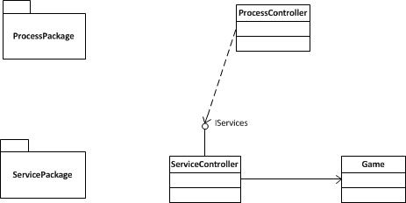
    - Diagrama de Interacción
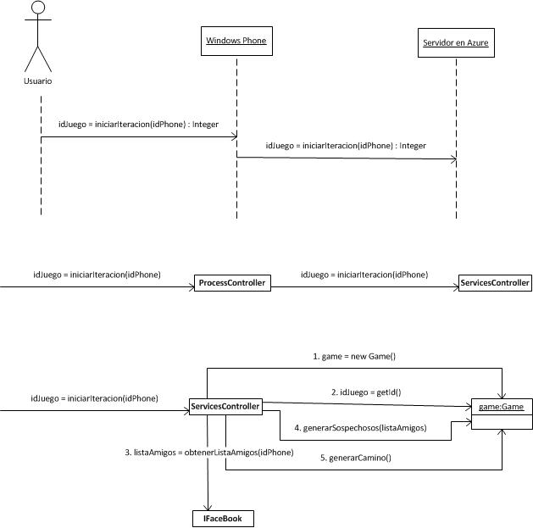
    - Diseño de Flujo de eventos
Para la realización de este caso de uso, entran en juego las clases singleton ProcessController, que emula la capa de procesamiento y la clase ServicesController, que emula la capa de servicios del servidor que está en Azure. Con el servicio se le pasa un identificador del phone, y por este identificador podemos obtener los datos de usuario para acceder a facebook y crear un juego para este usuario.
El ServiceController crea un nuevo juego, obtiene su id (para devolver ese dato al Windows Phone más adelante). Se comunica con facebook para obtener la lista de amigos del usuario y con esta lista generar los sospechosos. La instancia de juego, también es la responsable de generar los sospechosos obteniendo cómo entrada la lista de amigos obtenida anteriormente. Luego también la instancia de clase juego, genera el camino por el cuál irá el gran sospechoso. Esta clase se comunicará con otras clases para obtener el resultado esperado (clase ciudad, clase famoso, clase noticia, …).
    - Requerimientos especiales o de implementación
El usuario debe tener una cuenta facebook para que pueda realizarse esta operación. También debe tener la cantidad de amigos necesaria, según el nivel de juego en que está el usuario, la lista de sospechosos será de un largo determinado.
  - Diseño del Caso de Uso Interrogar
    - Diagrama de paquetes
    - Diagrama de Interacción
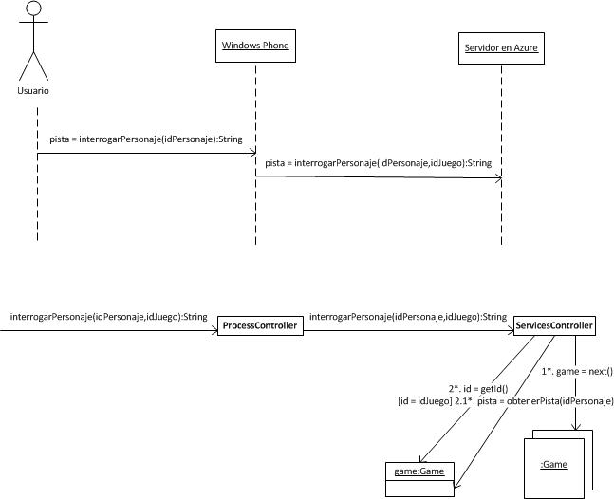
    - Diseño de Flujo de eventos
Para este caso uso, se usan los mismos objetos que para el caso de uso iniciar iteración. El objeto singleton ServicesController, es el encargado de obtener el juego correspondiente del usuario, y a ese juego, indicar el obtener pista. La instancia de clase del juego correspondiente, obtiene la pista (que había sido generada en el caso de uso iniciar iteración) accediendo a las clases correspondientes
    - Requerimientos especiales o de implementación
No tiene.
- Revisión de la Interfaz de Usuario
  - Formatos individuales de interfaz de pantalla
Cada pantalla será representada como un objeto del tipo PhoneApplicationPage.
  - Controles y elementos de diseño de interfaz de pantalla
- Para la pantalla principal decidimos colocar un fondo de oficina y para mostrar las acciones que se pueden realizar sobre la misma utilizamos 5 controles:
- Puerta: es un dibujo representativo que se encuentra ubicado a la izquierda de la Pantalla Principal y al presionarlo genera el evento click que lo redirije a la Pantalla Inicial.
- Mapa mundi: es un dibujo representativo que se encuentra ubicado a la izquierda de la Pantalla Principal y al presionarlo genera el evento click que lo redirije a la Pantalla Viaje.
- Diario ó Laptop ó Celular: es un dibujo representativo que se encuentra ubicado a la derecha de la Pantalla Principal y al presionarlo genera el evento click que lo redirije a la Pantalla Personajes.
- Estante: es un dibujo representativo que se encuentra ubicado a la izquierda de la Pantalla Principal y al presionarlo genera el evento click que lo redirije a la Pantalla Formulario.

  - Forma de navegación de interfaz de pantalla
- La navegación entre las pantallas será utilizando el touch por intermedio de botones u objetos representativos.
- Pantalla Inicial –>> Pantalla Principal
Utilizando el botón “Jugar”.
- Pantalla Inicial –>> Pantalla Menú Windows Phone 7
Utilizando el botón “Salir”.
- Pantalla Principal ->> Pantalla Viaje
Presionando con el touch sobre el mapamundi
- Pantalla Principal ->> Pantalla Personajes
Presionando con el touch sobre el diario ó laptop ó celular, dependiendo de la iteración.
- Pantalla Principal ->> Pantalla Formulario
Presionando con el touch sobre el estante.
- Pantalla Principal ->> Pantalla Inicial
Presionando con el touch sobre la puerta.
- Pantalla Formulario ->> Pantalla Sospechosos
Utilizando el botón “Filtrar”.
- Los botones predefinidos del teléfono también permiten navegación entre pantallas. Cuando se desee regresar a la pantalla anterior se podrá hacer presionando el botón “Back”. Idénticamente si lo que se desea es abrir el navegador de forma de buscar en la web información acerca del nuevo destino en el que se encuentra el sospechoso, se podrá utilizar el botón “Search” que provee el propio teléfono.
  - Formatos de impresión
No fueron definidos todavía.
- Diseño de Datos
[En esta sección se define la estructura de datos que utilizará el sistema, a partir de los requisitos funcionales y no funcionales establecidos para el sistema y las particularidades del entorno tecnológico, que consiga una mayor eficiencia en el tratamiento de los datos.]
  - Modelo de Datos del Núcleo
[En el caso de desarrollo con Genexus: En esta sección se realiza el diseño de datos que pertenecen al Núcleo del sistema.
Se identifican las principales entidades de datos y los datos por los que están compuestas a partir de la especificación de requerimientos.
Además se describen las dependencias entre dichas entidades mediante diagramas de Bachman.
* Si no se esta desarrollando con Gx esta sección puede ser omitida]
  - Modelo de Datos General
[En el caso de desarrollo con Genexus: En esta sección se realiza el diseño de datos que no pertenecen al Núcleo pero que son relevantes para la arquitectura del sistema.
Se identifican las principales entidades de datos y los datos por los que están compuestas a partir de la especificación de requerimientos.
Además se describen las dependencias entre dichas entidades mediante diagramas de Bachman.
* Si no se esta desarrollando con Gx esta sección puede ser omitida]
  - Especificación de la Distribución de Datos
[En esta sección se especifica el modelo de distribución de datos indicando la ubicación de los manejadores de bases de datos o sistemas de archivos, así como los distintos elementos de la estructura física de datos (base de datos, tablas, índices), en los nodos correspondientes.
Para elaborar esta sección el Arquitecto trabajará en conjunto con el Especialista Técnico.
En el caso de desarrollo con Genexus: el Arquitecto trabajará en conjunto con el Especialista Técnico Genexus y Base de Datos.]

